Всемирный День больного

Составитель учитель биологии МБОУ СОШ№9 пос Горняцкого, Белокалитвинского района Ростовской области Шильцова Наталья Петровна
Номинации конкурса:
. "Безопасность жизни"

Цели и задачи: привлечь внимание к своему здоровою и здоровью окружающих; выработать учения оказывать первую помощь; развивать умение работать в группах и парах, воспитывать уважение к своему здоровью и здоровью близких

Оборудование: таблицы, компьютер, проектор, карандаши, краски, ножницы, перевязочный материал, весы напольные, тонометр

Подготовительный этап: объявление подготовить, вопросы викторины, учащиеся выпускают газеты, плакаты, портреты «Больной и здоровой человек», мультимедийные презентации

Ход мероприятия:

путешествие по станциям. Командам выдаются маршрутные листы с указанием станций , которые они должны посетить

Немного истории перед началом путешествия

Во Всемирный день больного
Скажем мы такое слово:
Чтоб улучшить настроенье
Всем больным без исключенья,
Сочинили в десять строк
Мы коротенький стишок.
Пусть они не унывают
И лекарства принимают,
Мы хотим, чтоб поздравок
Выздороветь всем помог,
И тогда мы с наслажденьем
Скажем им: «С выздоровленьем!»
История «Всемирный день больного» стал отмечаться сравнительно недавно в 1993 году. Он был учрежден по инициативе Папы РимскогоИоанна Павла Второго 13 мая 1992 года. В своем послании христианам-католикам он недвусмысленно охарактеризовал цель этого Всемирного дня: «… дать почувствовать сотрудникам многочисленных медицинских католических организаций, верующим, всему гражданскому обществу необходимость обеспечения лучшего ухода за больными и немощными, облегчения их страданий». Иоанн знал обо всем этом не понаслышке, в 1991 году врачи поставили ему страшный диагноз — Болезнь Паркинсона.
Дата для проведения этого всемирного дня была выбрана не случайно. Считается, что именно в этот день, 11 февраля, в городеЛурд (Франция) произошло явление Богоматери Лурдской. Эта Святая Дева (Our Lady of Lourdes), стала символом спасительницы больных людей, ибо во время своего другого «явления», несколько веков назад, якобы исцелила множествобольных города Лурда
В этот день проходят всевозможные акции и мероприятия посвященные этой дате: концерты^{[4]}, тематические показы фильмов, обучающие беседы^{[6]} и т. п. У католиков же проходят торжественные мессы на латинском с преподанием Таинства Елеосвящения
Всемирный день больного (англ. World Day of the Sick) — международный день, призванный привлечь внимание людей к проблемам, с которыми сталкиваются больные люди по всей планете. Этот день своеобразное социальное мероприятие, которое проводится по всему миру ежегодно, 11 февраля.

Станция «Диагностическая»
Для работы привлекается школьная медсестра, которая меряет давление, осуществляет взвешивание, знакомит с показателями нормы для каждого возраста.
Станция «Скорая помощь»
Учащиеся отвечают на вопросы и выполняют задания
- Установите диагноз
Робин Бобин Барабек
Скушал сорок человек,
И корову, и быка,
И кривого мясника,
И телегу, и дугу,
И метлу, и кочергу,
Скушал церковь , скушал дом,
И кузнецу с кузнецом, а потом и говорит:
« У меня живот болит!»(………)

Юля плохо кушает,
Никого не слушает.
-Съешь яичко. Юлечка!
- Не хочу, мамулечка!
Съешь с колбаской бутерброд!-
Прикрывает Юля рот (……..)

У меня опять:
Тридцать шесть и пять!
Озабоченно и хмуро
Я на градусник смотрю:
Где моя температура?
Почему я не горю?
Почему я не больной?
Я здоровый! Что со мной?(……)

Баба Яга старая, страшная старуха, которая питается маленькими детьми и ходит на костяной ноге, умеет колдовать, а также летать в ступе.(……)

Кощей- человек костлявый, худой(……)

Станция «Спасатели»
Оборудование: бумага, фломастеры, сосуд с водой, пупсы, веревка, полотенце, ткань и тд
- Задание
Разработать памятку( команда по жеребьевке достает задание)
« Поведение на воде летом», «Поведение на водоеме зимой», « Будь внимателен рыболов», « Не все что красиво надо собирать в лукошко», « Бродячие животные» и тд
- Задание «МЧС вызывали?!!!»- используя сосуд с водой, пупсов, веревку, полотенце, продемонстрируйте, как вы буде действовать, если…..
А) человек получил солнечный удар ,находясь на берегу водоема;
Б) человек тонет;
В)человек попал в трясину;
Г)ваше поведение при встречи с бродячей собакой;
Д)оголенный электропровод упал на человека
3. Какие правила поведения нарушили сказочные герои, а это могло стать трагедией
- Сказка «гуси-лебеди»
- Три медведя
-Винни-Пух, когда собрался за медом
-Кай ( Г.-Х. Андерсен «Снежная королева» )
-Дюймовочка
- Буратино, когда встретился с Базилио и Алисой

Станция «Инфекционно-энтомологическая»
Назовите насекомых изображенных на рисунках и укажите , какие заболевания они распространяют
изображение | название | Распространяю болезни
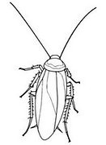 | таракан | тараканы могут притащить в дом дизентерию или яйца глистов, а то и спровоцировать приступ астмы.
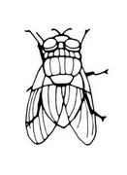 | муха | Мухи разносят свыше 60 видов (по данным некоторых авторов, до 100) различных возбудителей болезней человека и животных. В списке болезней, в передаче которых участвуют мухи, числятся холера, полиомиелит, брюшной тиф, бактериальная дизентерия, паратифы А и Б, болезнь Боткина, туберкулез и другие опасные болезни. Кроме микробов муха в состоянии транспортировать на себе яйца аскарид, остриц, власоглавов и других паразитических червей, а также цисты паразитических амеб, лямблий и других простейших.
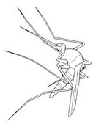 | комар | малярия
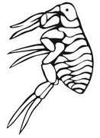 | блоха | Саркопсиллоз: Заболевание кожи ног. Источник: песчаная блоха (очень похожая на обычную). Она вгрызается в кожу (обычно под ногти), там растёт до размеров горошины и умирает. Проявления: зуд, боль, воспаление, язва. Лечение: удалить пинцетом  Чума: Заражение: переносится грызунами и передаётся от них человеку через блох.
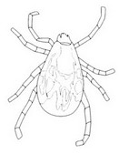 | клещ | Марсельская лихорадка: Передаётся через укус клеща, при попадании на слизистую оболочку жидкости из раздавленного клеща.  Энцефалит, боролеоз- поражения центральной нервной системы

Станция « Скорая помощь»
По рисунку определите вид кровотечения и окажите своему товарищу первую помощь
Оборудование: перевязочный материал, перекись водорода, йод, зеленка, лейкопластырь

рисунок | кровотечение | Первая помощь
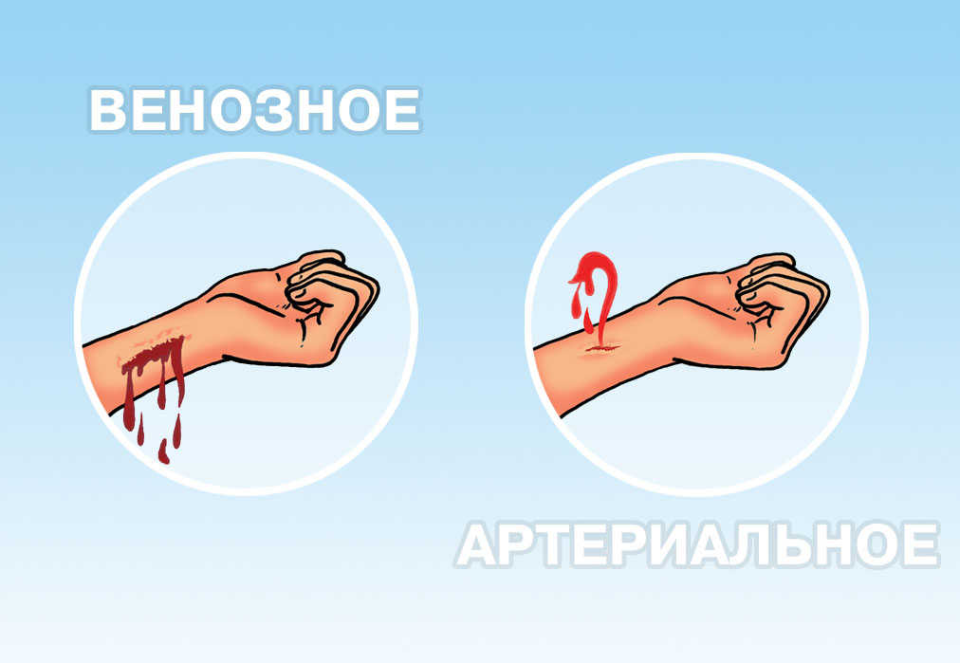 | артериальное | Жгут надо накладывать выше места ранения и затягивать с такой силой, чтобы сдавить стенки сосуда. Под жгут следует подкладывать мягкую ткань, чтобы не повредить нервы.  Жгут накладывается не более чем на1.5- 2 ч в теплое время года, так как возможно омертвение тканей.  При направлении пострадавшего в больницу к жгуту прикрепляют записку с указанием точного времени наложения жгута.
 | венозное | Первая помощь при капиллярных и венозных кровотечениях обработка кожи вокруг раны настойкой йода, закрыть чистой марлевой салфеткой и наложить давящую повязку. Сдавливание стенки сосудов помогает быстрому образованию сгустка крови и остановке кровотечения.
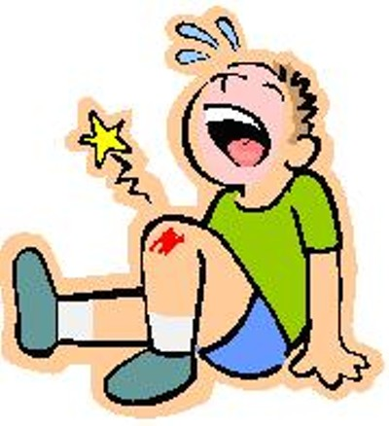 | капиллярное | Первая помощь при капиллярных и венозных кровотечениях обработка кожи вокруг раны настойкой йода, закрыть чистой марлевой салфеткой и наложить давящую повязку. Сдавливание стенки сосудов помогает быстрому образованию сгустка крови и остановке кровотечения.
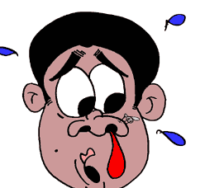 | носовое | Пострадавшего следует усадить, немного наклонив туловище вперед. При отсутствии признаков перелома костей носа и носовой перегородки кровотечение из носа можно попробовать остановить, слегка прижав крылья носа большим и указательным пальцами к носовой перегородке на 3–5 минут. При этом надо попросить пострадавшего дышать через рот и слегка наклонить его голову вперед.  Более действенный метод: тампонирование носового хода тугим марлевым или ватным тампоном, смоченным 3 % раствором перекиси водорода или просто холодной водой. В кровоточащую ноздрю вводят тампон и зажимают ноздрю пальцами. На область носа можно положить пузырь со льдом или кусочек ткани, смоченный холодной водой. Держать в таком положении 10-20 минут.  Не нужно класть пострадавшего горизонтально или сильно закидывать голову назад, так как кровь, попадая в глотку, может вызвать рвоту.  Если кровь идет сильно и, несмотря на все усилия, не останавливается, необходимо вызвать скорую медицинскую помощь

Станция «Санитарный надзор»
Прочтите ситуации, которые мог увидеть санитарный врач на кухне кафе, ресторана , столовой или закусочной. Какое бы решение он принял? Ответ поясняете. Составьте заключение и обоснуйте
1.В школьной столовой в приготовлении вторых блюд использовались домашние консервы овощей( при приготовлении домашних заготовок овощей могут попасть бактерии, вызывающие ботулизм. Они анаэробы- развиваются без доступа воздуха. При употреблении таких консервов начинается отравление, которое проявляется : повышением температуры. Расстройством зрения, тошнотой, рвотой, далее может произойти паралич шейных и дыхательных мышц, что приведет к смерти)
2На кухне ресторана на одной разделочной доске повар сначала разделывал курицу, а потом нарезал овощи для салата(Для нарезки овощей, мяса, рыбы. фруктов и хлеба –должны быть отдельные маркированные разделочные доски. Повар нарушил эти важные правила, что может привести к развитию сальмонеллеза у посетителей данного ресторана- повышение температуры, частый стул, тошнота, рвота, слабость)
- В кафе были замечены мухи( Необходимо провести дезинсекцию, так как мухи являются разносчиками яиц глистов, дизентерии тиф, холеру и тд
- В закусочной не работают холодильные установки( Это вызовет быстрое развитие гнилостных бактерий, порчу продуктов питания, отравление посетителей токсинами)

Подведение итогов

Источники информации
Д.В.Колесов, Р.Д Маш Биология человек -М; Дрофа 2001
С Михалков Любимые страницы- Смоленск; русич.1998
Русские сказки Белая лебедушка- Санкт-Петербург; Лицей, 1991
К Чуковский Чудо- дерево –М; Детская литература, 1967
http://drbormentale.ru/zoo/64-raids/525-----
http://www.vitadez.ru/stati/tropicheskie-nasekomie-bolezni
http://domir.ru/animal/tarakan1.php
http://www.10kanal.ru/news/11055.htm
http://allforchildren.ru/paint/index_insects.php
http://raskraski.vscolu.ru/raskraski-nasekomye- http://www.liveinternet.ru/users/amymone/post168480245/
http://pozdravok.ru/pozdravleniya/prazdniki/den-bolnogo/http://ru.wikipedia.org/wiki/%D0%92%D1%81%D0%B5%D0%BC%D0%B8%D1%80%D0%BD%D1%8B%D0%B9_%D0%B4%D0%B5%D0%BD%D1%8C_%D0%B1%D0%BE%D0%BB%D1%8C%D0%BD%D0%BE%D0%B3%D0%BEhttp://ozfei.ru/908
http://islambio.com/wp-content/uploads/2009/04/krovotechenie.jpg
http://www.hypro.cz/hyRubrIn.aspx?intRubrKis=1252&intLang=3
http://www.realmagick.com/nosebleeds/
http://medportal.ru/enc/otolaryngology/traumauho/2/

